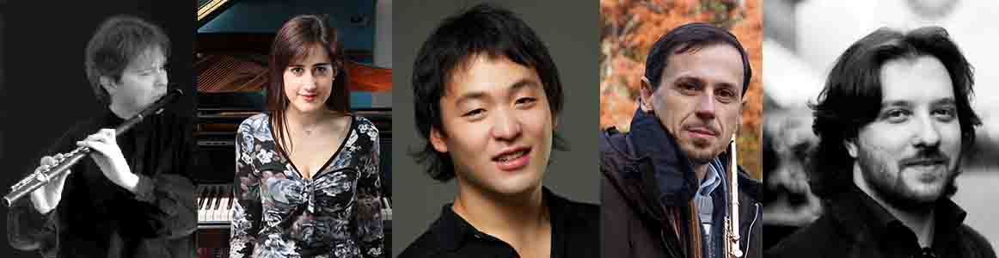

Orchestra di Padova e del Veneto: musica classica per tutte le età
Si preannuncia un mese di febbraio estremamente ricco per l’Orchestra di Padova e del Veneto impegnata, oltre che nella sua 50ª Stagione concertistica, anche in progetti dedicati a bambini e ragazzi di tutte le età.
L’OPV prosegue la propria attività concertistica del mese di febbraio con un appuntamento dedicato ai più piccoli. Sabato 6 febbraio 2016, alle 17.30 la Sala Polivalente S. Martino di Voltabrusegana a Padova si riempirà di bambini per l’appuntamento con “OPV Kidslab/Tuttigiuperterra” che li vedrà prendere d’assalto il direttore Matteo Valbusa e gli orchestrali, sedendosi tra di loro. Nessun palco, nessuna platea, è richiesto che i partecipanti portino con sé un cuscino con cui sedersi sul pavimento. In esecuzione la Sinfonia n. 83 "La gallina" di Joseph Haydn. Composta nel 1785 l’opera deve il suo nome dal fatto che in alcuni passaggi dell’Allegro, primo movimento della Sinfonia, sembra effettivamente di poter sentire il verso della regina tra gli animali da cortile. I biglietti - Adulti € 5, bambini e ragazzi fino a 12 anni € 3 - saranno in vendita il giorno del concerto a partire dalle ore 16.30 e in prevendita presso la libreria Pel di Carota (via Boccalerie 29, tel. 049 2956066) a partire da sabato 30 gennaio.
Esclusivamente agli studenti della Scuola Primaria e Secondaria di primo e secondo grado sono invece dedicati i concerti che l’OPV ha pensato per “Attivamente”, iniziativa organizzata dalla Fondazione Cassa di Risparmio di Padova e Rovigo, studiata per arricchire l’offerta formativa delle scuole di ogni ordine e grado delle province di Padova e Rovigo. Lunedì 15 febbraio (ore 11.00) al Teatro Parrocchiale di Pontecchio Polesine (Ro), martedì 16 febbraio (ore 11.00) all’Auditorium della Scuola Primaria De Gasperi di Villa Estense (PD) e giovedì 18 febbraio (10.30) a Teatro Comunale di Villadose (RO), l’Orchestra, con Mario Folena al flauto, eseguirà la Sinfonia in do maggiore “Dei Giocattoli” di Joseph Haydn e il Concerto per flauto “Il Cardellino” di Antonio Vivaldi. Una vera e propria lezione concerto durante la quale verranno illustrati i diversi stili musicali, gli strumenti d’orchestra, il ruolo dell’interprete e del direttore d’orchestra. L’evento prevede momenti di partecipazione diretta degli studenti, che potranno interagire con i musicisti e partecipare all’esecuzione sperimentando i concetti di ritmo, altezza e colore del suono.
Prosegue, inoltre, la 50ª Stagione concertistica dell'Orchestra di Padova e del Veneto, giovedì 11 febbraio (ore 20.45) all'Auditorium Pollini di Padova con un concerto diretto da Giampaolo Pretto, che sarà impegnato, oltre che sul podio, anche in veste di flauto solita. Il programma scelto per il concerto avrà come filo conduttore il confronto con il passato e la tradizione come fonti di ispirazione musicale e comprenderà pagine di Maurice Ravel (Le tombeau de Couperin), Antonio Vivaldi (Concerti per flauto, archi e basso continuo RV 440 e RV 429), Johann Sebastian Bach/Igor Stravinskij (Quattro preludi e fughe dal “Clavicembalo ben temperato”) e Alfredo Casella (Paganiniana).

Venerdì 26 febbraio (ore 20.45) l’Orchestra sarà invece al Teatro Verdi di Padova. Sul podio, salirà un figlio d'arte: Min Chung, classe 1984, figlio del grande direttore Myung-Whun Chung. Reduce dalla direzione de “Il flauto magico per bambini” alla Scala di Milano, Al Verdi Min Chung affronterà un capolavoro del romanticismo musicale come la Manfred-Ouverture op. 115 di Robert Schumann, e due pagine del repertorio sinfonico russo: il Concerto per pianoforte e orchestra op. 20 di Alexandr Skrjabin e la Sinfonia n. 2 di Pëtr Il’ič Čajkovskij. Nel Concerto op. 20 di Skrjabin, la parte solistica sarà sostenuta da Leonora Armellini, pianista ventitreenne nata a Padova, dove ha iniziato gli studi in tenera età e si è diplomata a soli 12 anni. Talento versatile, vincitrice di numerosi concorsi nazionali e internazionali, tra cui il “Premio Venezia” (2005) e il “Premio Janina Nawrocka” al Concorso “Chopin” di Varsavia (2010).
Come di consueto il giorno dei concerti, alle 10.30, rispettivamente all'Auditorium Pollini e al Teatro Verdi, saranno aperte al pubblico le prove generali: biglietto intero euro 7, ridotto studenti euro 3.

Info: www.opvorchestra.it, tel. 049 656848

Ufficio stampa
Alessandra Canella
Via delle Belle Parti 17
35139 Padova
348-3423647
opvorchestra@studiopierrepi.it
www.studiopierrepi.it

